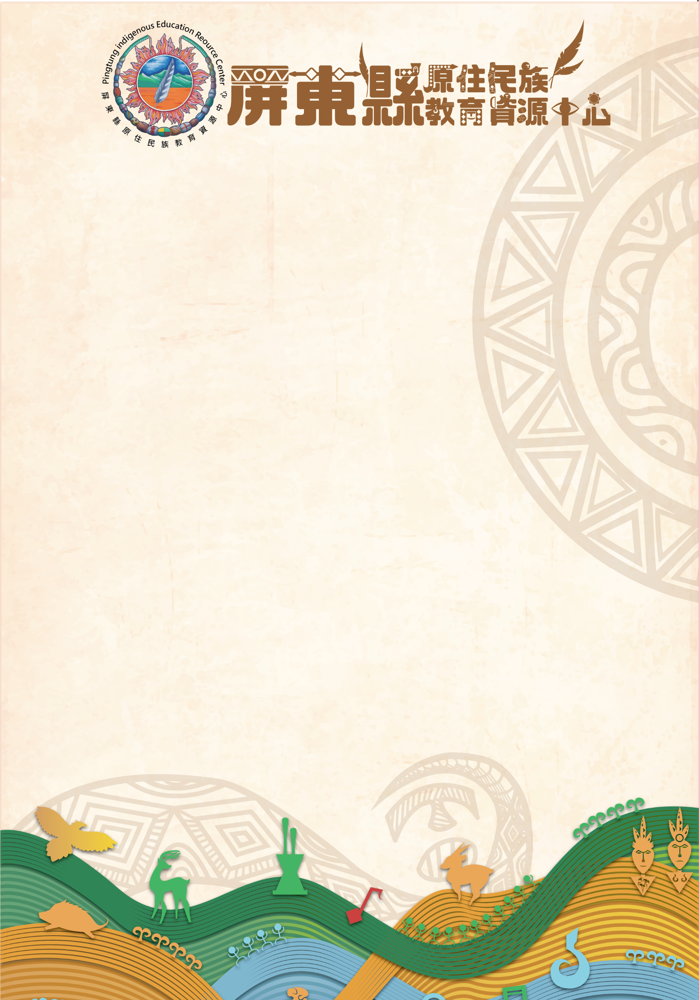

子計畫3-5
111學年度專職原住民族語老師暨教學支援人員教學輔導社群錄取名單
2023/2/24

序號 | 姓名
01. | 馮玉如
02. | 尤雅琴
03. | 洪翠英
04. | 楊美蓮
05. | 高惠珍
06. | 勒稜．孔芙
07 | 巴淑美

